
FEDERACIÓN SANTAFESINA DE NATACIÓN
1° de Mayo 1637 - Tel/Fax: (0342) 4598826 - fesana@arnetbiz.com.ar

Santa Fe, 19 de enero de 2009.

CIRCULAR N°: 124

DE FESANA
A TODAS LAS AFILIADAS

Nos dirigimos a Ustedes a fin de comunicarles que la Inscripción al Campeonato Argentino de Aguas Abiertas tendrá un costo único para la CADDA de $60 y $15 por cada entidad organizadora.

Los deportistas que hayan participado en las dos carreras de Santa Fe, deben abonar en Rosario sólo $30 pesos, más los $15 de la organizadora.

Atentamente.
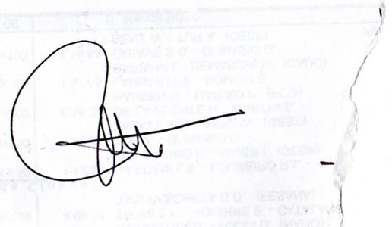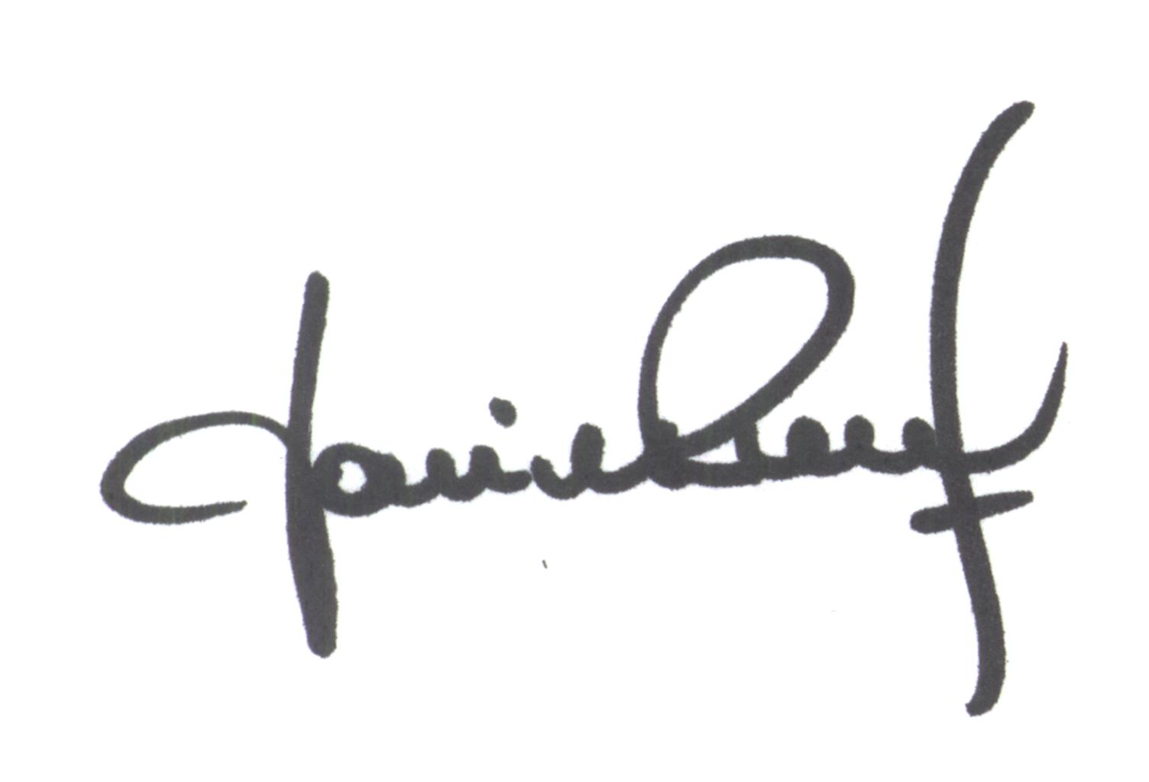
María de Huerto BERTOLI Yanina PRIMON
Secretaria Presidenta

